コメントの入力法

（１）カルテからの入力法
＜カルテの処置注射＞タブをクリックします。
＜コメント入力フォーム＞ボタンをクリックします。
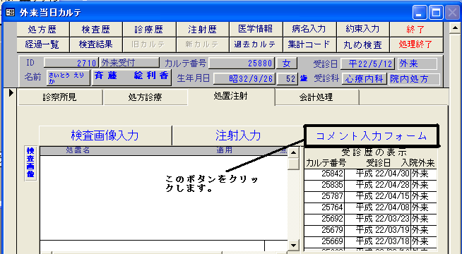

開いた電送コメント入力フォームでの入力方法。
０１例 通院・在宅精神療法の実施時間の記録

（下図）画面左の診療欄に入力された、通院・在宅精神療法（３０分以上）の行をクリックします。
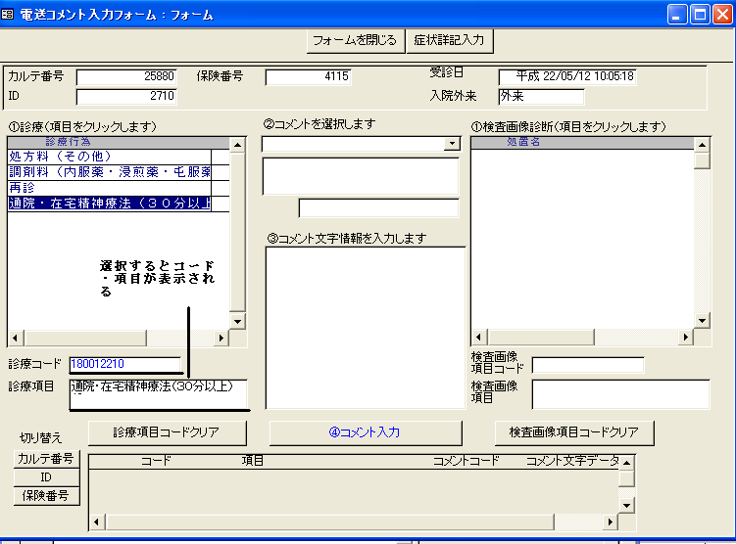
上図のようになります。

０２中央のコンボボックスをクリックします。
０３コンボボックスから、
通院精神療法実施 分 の行を選択します。

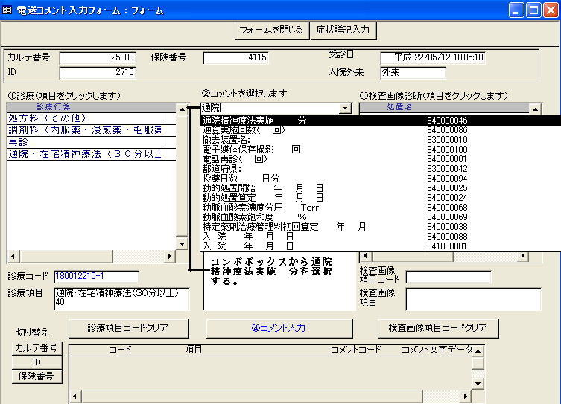

０４ ③コメント文字情報を入力します
と記載の部分の下の四角い欄に０４０と全角で3桁で入力します。
この場合は40分実施したという意味です。４０分などとは入力しないでください。
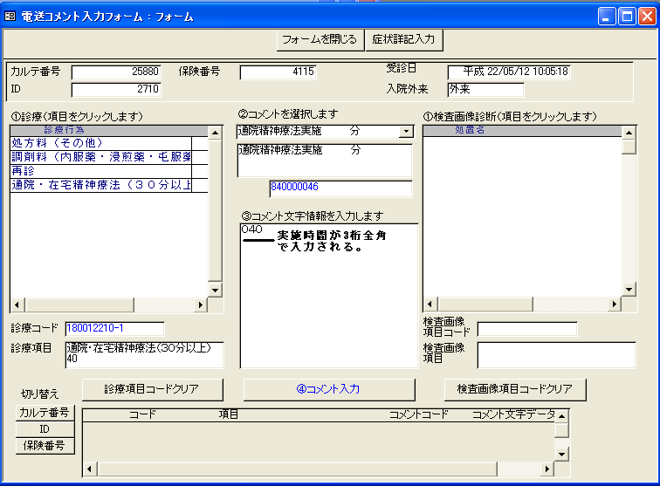

０５ ＜④コメント入力＞ボタンをクリックすると、このボタンの下の行に入力されます。
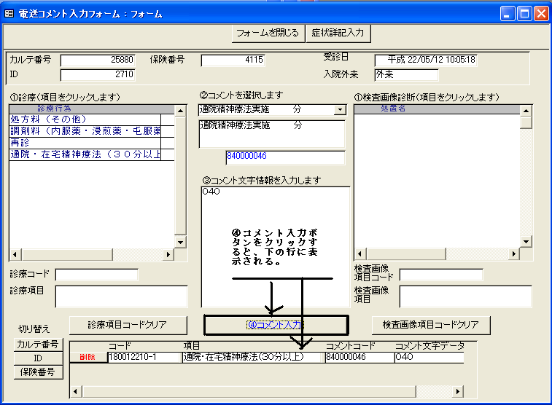

以上で完成です。
０６ 同様の方法で診療情報提供料の日付も入力します。
この日付の場合は、全角2桁になります。
下図は入力完成図です。
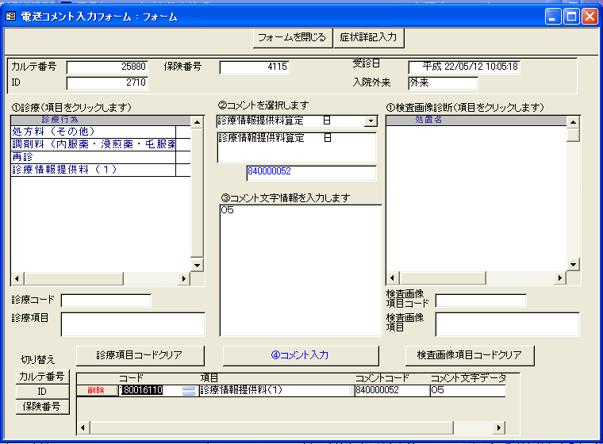
０７ 手術日の入力法
- 画面右の＜①検査画像診断（項目をクリックします）＞の欄から、
- 手術をクリックします。
- 画面中央の＜②コメントを選択します＞の下のコンボボックスから＜手術 日＞を選択します。
- ＜③コメント文字情報を入力します＞の下部の欄に日付を入力します。
- 手術日は０９と全角2桁で入力します。この場合は9日です。
- ＜④コメント入力＞ボタンをクリックします。以上で入力完成です。
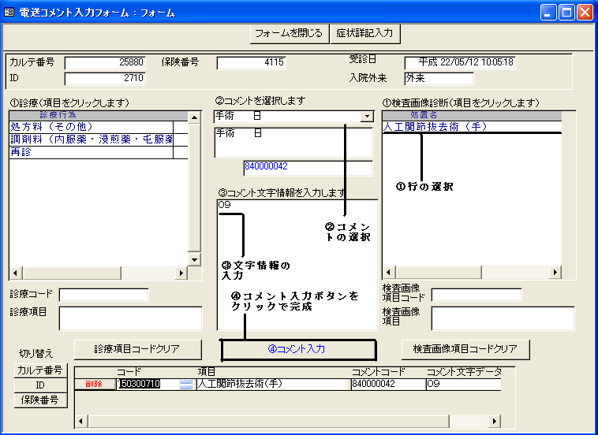
０８ 電送レセプトからの入力法
コメントは、電送レセプトから入力可能です。
特に、レセプトの最上部の行の上につけるコメント・または最下部の行の下につけるコメントは、レセプトからのみ入力が可能です。
ただし、現在の仕様では、電送レセプトから入力したコメントは、レセプトを再度作成するとすべて入力内容がクリアされて消えてしまいます。この点にご注意ください。
今後、レセプトから入力したコメントは再度作成しても内容がクリアされて消えないようにする予定です。

方法
- レセプトのメインフォームで、通常のレセプトを作成します。
- ＜電送ファイル作成＞ボタンをクリックして開く＜Densouフォーム＞で、＜データ作成＞ボタンクリック後、＜②摘要情報編集＞フォームを開いて、摘要情報を編集することが可能です。この画面でコメントを入力することが可能です。

例 往診の日を入力する場合
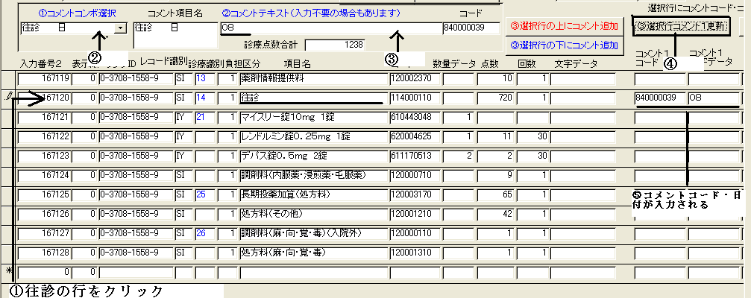
①診療行為の往診が入力されている行をクリックします。
②画面の左最上部の＜①コメントコンボ選択＞の下のコンボボックスを開き、
往診 日
という項目を選びます。
- つぎに、上部中央付近の＜②コメントテキスト（入力不要の場合もあります）＞と記載された部分の下部の横長の欄に全角で０８と入力します。
- コメントを、往診が入力された行の上の行に入力する場合は、＜③選択行の上にコメント追加＞ボタンをクリックします。
- コメントを、往診が入力された行の下の行に入力する場合は、＜③選択行の下にコメント追加＞ボタンをクリックします。
- しかし、現在同じ行にコメントを入力できるようになりましたので、コメントが1個の場合は、＜選択行コメント１更新＞ボタンをクリックします。
これにより、往診と同じ行の左側に、コメントコードおよび、コメント文字列が入力されます。コメントが2個ある場合は、1個目を入力したのち、＜選択行コメント２更新＞ボタンをクリックします。コメントが３個ある場合は、1個目を入力したのち、＜選択行コメント３更新＞ボタンをクリックします。
同じ行に３個以上のコメントは入力できません。

- なお、上述のように、診療行為の行（この例の場合は往診）にコメントが入力できますので、診療行為の上又は下の行に入力するのは、最上位の行の上にコメントを入力する場合、あるいは最下部の行の下に入力する場合だけにしてください。
- カルテから、処方薬剤・注射薬剤に対するコメントを入力することはできません。
これはこれらの薬剤はいろいろな薬剤との組み合わせで入力されることがおおいからです。
したがって、特定の薬剤に対するコメントを入力する場合は必然的に電送レセプトの＜②摘要情報編集＞フォームから入力することになります。
ただ、現在の仕様として＜②摘要情報編集＞フォームから入力したコメントはレセプトを作成するたびに消滅しますので、ご注意ください。

